# KHTN6 – CHỦ ĐỀ 11.

**BÀI 45. HỆ MẶT TRỜI VÀ NGÂN HÀ**

**Họ tên HS: Lớp:**

**PHIẾU 1: TÌM HIỂU CẤU TRÚC HỆ MẶT TRỜI**

**1.1. Đặc điểm hệ mặt trời**

**Hướng dẫn**

1. Đọc thông tin mục 1 trang 195 và hoàn thành phiếu 1.1

2. Sử dụng một bộ cắt dán mô hình hệ mặt trời. (trên giấy A2 đã vẽ sẵn các quỹ đạo của các hành tinh trong HMT + bộ hình các hành tinh trong HMT) hãy dán các hành tinh vào quỹ đạo của chúng.

**Trả lời:**

Hệ mặt trời gồm:

-

-

-

Các hành tinh trong hệ MT gồm:

Các hành tinh có chuyển động không?

Nếu có, hãy nhận xét hình dạng quỹ đạo chuyển động của chúng?

So sánh chiều chuyển động của chúng?

**1.2: Quỹ đạo và đặc điểm các hành tinh trong HMT.**

**1.2.1.**

*\* Đọc thông tin mục 1 trang 196 và “tư liệu tham khảo hoạt động 2”, thảo luận nhóm và hoàn thành nội dung bên dưới*

- Nhận xét về khoảng cách của các hành tinh so với mặt trời

- Hành tinh gần mặt trời nhất

- Hành tinh xa mặt trời nhất

- Hành tinh gần trái đất nhất

nó cách trái đất ………………………………………….………………..(km)

- Nhận xét sự liên hệ giữa chu kì chuyển động quanh Mặt trời của các hành tinh và khoảng cách từ các hành tinh tới Mặt Trời?

- Chu kì quay quanh Mặt trời của Hỏa tinh được gọi là một năm hỏa tinh. Một năm hỏa tinh = ………………………. (ngày trên trái đất)

**1.2.2. Đặc trưng các hành tinh trong HMT .**

1. Quan sát clip về các hành tinh trong HMT, hoạt động cá nhân ghi một đặc điểm khác biệt nhất ứng với mỗi hành tinh vào các cạnh của khăn trải bàn.

|  |  |
| --- | --- |
| **Hành tinh** | **Điểm đặc trưng** |
| Thủy tinh |  |
| Kim tinh |  |
| Trái Đất |  |
| Hỏa tinh |  |
| Mộc tinh |  |
| Thổ tinh |  |
| Thiên vương tinh |  |
| Hải vương tinh |  |

2. Thảo luận nhóm, nhóm trưởng ghi nội dung thống nhất vào giữa khăn trải bàn.

**PHIẾU 3: Ánh sáng của các thiên thể.**

* Đọc thông tin mục 2 trang 196 và 197, thảo luận và trả lời nội dung sau:

**1. Đánh dấu X vào cột tương ứng**

|  |  |  |
| --- | --- | --- |
| **Các thiên thể** | **thiên thể tự phát sáng** | **thiên thể không tự phát sáng** |
| Mặt trời |  |  |
| Các ngôi sao |  |  |
| Các hành tinh |  |  |
| Sao chổi |  |  |

2. Giải thích tại sao các thiên thể như ……………….………………có thể tự phát sáng?

3. Với các thiên thể không tự phát sáng như …………………………………, vào ban đêm, ta có thể thấy ánh sáng từ chúng, ánh sáng đó có được là do đâu?

4. Sao hôm, sao mai có thực sự là một ngôi sao?

**1.2.1. TƯ LIỆU THAM KHẢO**

|  |  |  |  |  |
| --- | --- | --- | --- | --- |
| ***Hành tinh*** | ***Khoảng cách đến mặt trời***  ***(AU)*** | ***chu kì quay quanh trục*** | ***chu kì chuyển động quanh mặt trời*** | ***Khối lượng*** |
| Mercury  sao thủy | 0,39 | 58,6 ngày | 87,96 ngày | 3,3 x 10^23 kg |
| Venus  sao kim | 0,72 | 241 ngày | 224,68 ngày | 4,87 x 10^24 kg |
| Earth  Trái đất | 1AU = 149,6 triệu km | 23,56’ | 365,25 ngày = 1 năm | 5,98 x 10^24 kg |
| Mars  sao hỏa | 1,52 | 24h37’ | 1,88 năm | 6,42 x 10^23 kg |
| Jupiter  sao mộc | 5,2 | 9,8h | 11,86 năm | 1,9 x 10^27 kg |
| Saturn  sao thổ | 9,54 | 10,5h | 29,45 năm | 5,69 x 10^23 kg |
| Uranus  Thiên vương | 19,19 | 18h | 84,07 năm | 8,68 x 10^25 kg |
| Neptune  Hải vương | 30,06 | 16h | 164,8 năm | 1,02 x 10^26 kg |

**1.2.2 KHĂN TRẢI BÀN**

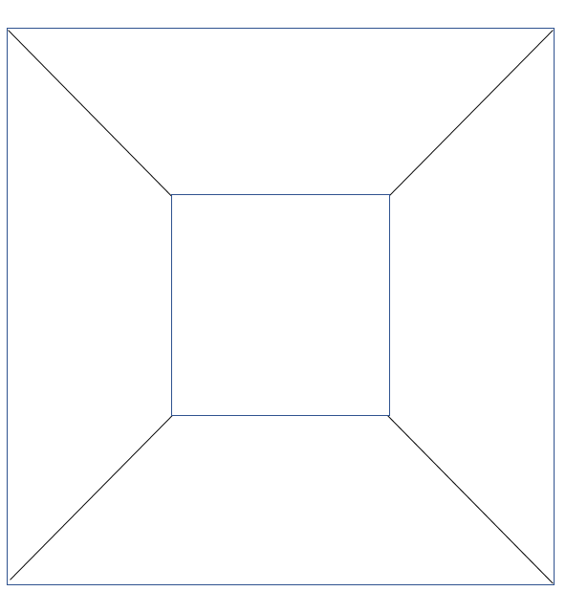

**1.1**

**BỘ CẮT DÁN MÔ HÌNH HỆ MẶT TRỜI.**

